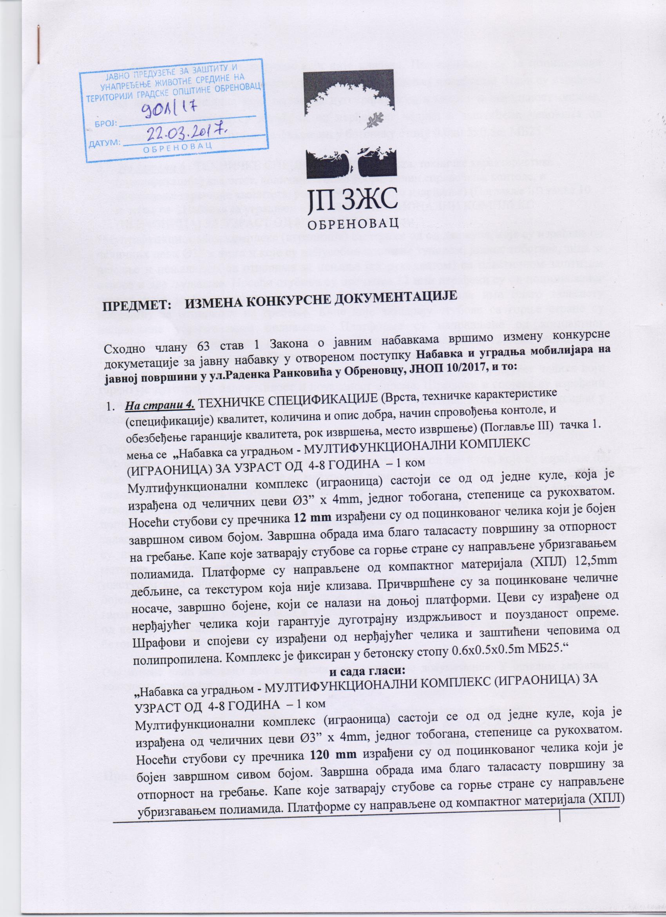
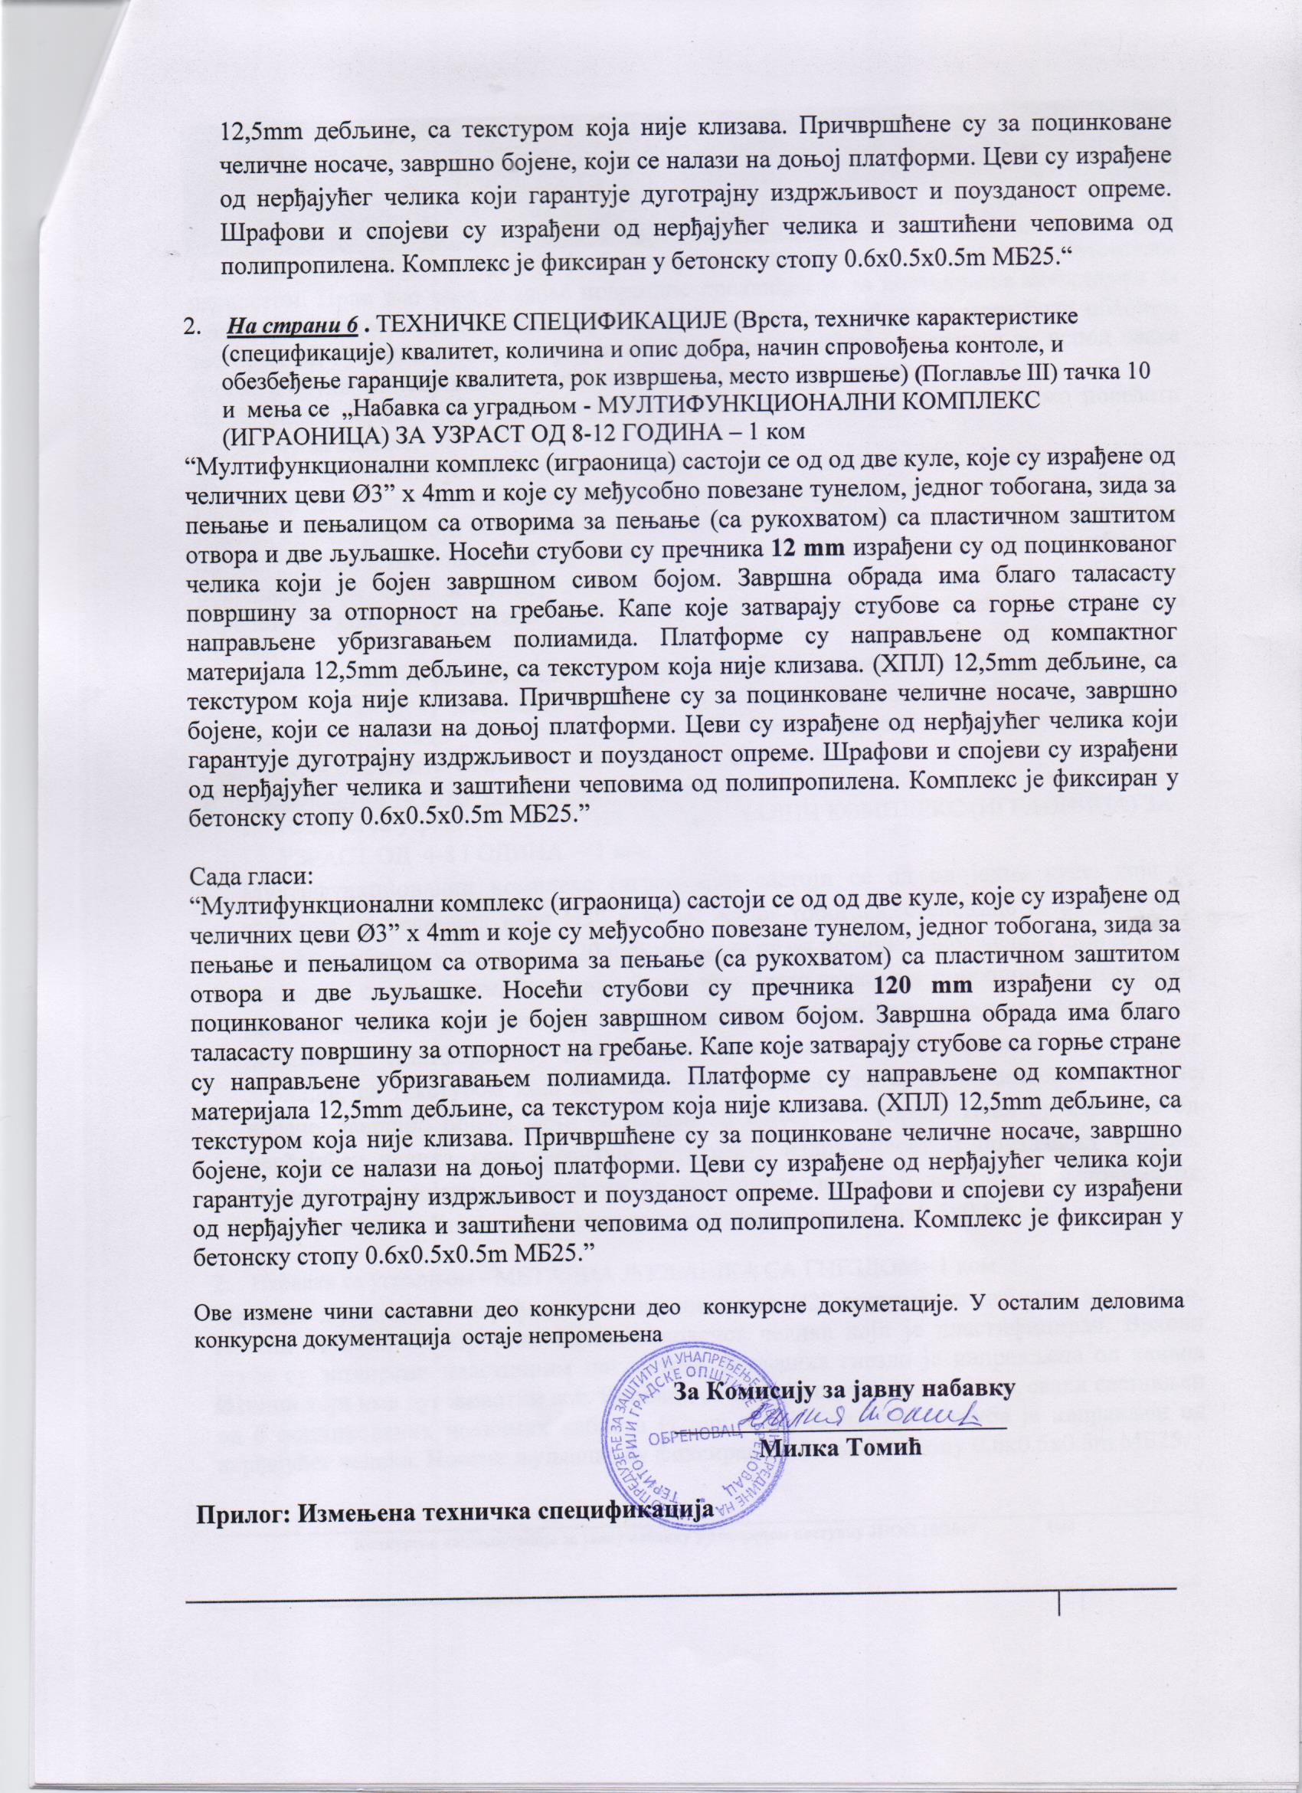

III
Техничка спецификација (ВРСТА, ТЕХНИЧКЕ КАРАКТЕРИСТИКЕ (СПЕЦИФИКАЦИЈЕ), КВАЛИТЕТ, КОЛИЧИНА И ОПИС ДОБРА, НАЧИН СПРОВОЂЕЊА КОНТРОЛЕ И ОБЕЗБЕЂЕЊА ГАРАНЦИЈЕ КВАЛИТЕТА, РОК ИСПОРУКЕ, МЕСТО ИСПОРУКЕ)
Јавна површина која се уређује је бетонирана и подељена је на два дела бетонским парапетом. Први део који је мање површине предвиђен је за постављање мобилијара за децу узраста од 4-8 година. Простор на који се поставља мобилијар мора бити обложен застором од гумених плоча – тартана на површини од 80m² ( поставља се испод сваке справе и обухвата површину која чини заштитну зону око справе).
На бетонски парапет је предвиђено постављање дрвених елемената где ћемо повећати површину за седење.
Други део површине је већи и ту се налазе стари метални мобилијари који ће бити уклоњени и на њихово место ће се поставити мобилијари за децу узраста од 8 до 12 година. Простор на који се поставља мобилијар мора бити обложен застором од гумених плоча – тартана на површини од 100m² ( поставља се испод сваке справе и обухвата површину која чини заштитну зону око справе). У овом делу исто имамо бетонске парапете на које ћемо поставити дрвене елементе и на тај начин повећати површину за седење.
У овом делу налази се и пешчаник који је оивичен бетонским парапетом, на који ће се такође у једном делу поставити дрвени елементи за седење. У пешчанику се некада налазио песак а сада је потребно променити његову намену и уредити као зелену површину и озеленити са ниским четинарима и перенама.
Прва површина за децу узраста од 4 – 8 година
- Набавка са уградњом - МУЛТИФУНКЦИОНАЛНИ КОМПЛЕКС (ИГРАОНИЦА) ЗА УЗРАСТ ОД 4-8 ГОДИНА – 1 ком
Мултифункционални комплекс (играоница) састоји се од од једне куле, која је израђена од челичних цеви Ø3” x 4mm, једног тобогана, степенице са рукохватом. Носећи стубови су пречника 120 mm израђени су од поцинкованог челика који је бојен завршном сивом бојом. Завршна обрада има благо таласасту површину за отпорност на гребање. Капе које затварају стубове са горње стране су направљене убризгавањем полиамида. Платформе су направљене од компактног материјала (ХПЛ) 12,5mm дебљине, са текстуром која није клизава. Причвршћене су за поцинковане челичне носаче, завршно бојене, који се налази на доњој платформи. Цеви су израђене од нерђајућег челика који гарантује дуготрајну издржљивост и поузданост опреме. Шрафови и спојеви су израђени од нерђајућег челика и заштићени чеповима од полипропилена. Комплекс је фиксиран у бетонску стопу 0.6x0.5x0.5m МБ25.
- Набавка са уградњом - МЕТАЛНА ЉУЉАШКА СА ГНЕЗДОМ– 1 ком
Метална љуљашка је израђена од челичних цеви Ø2” минималне дебљине зида 3mm. Носећи стубови су израђени од поцинкованог челика који је пластифициран. Врхови стуба су затворени пластичним поклопцем. Љуљашка гнездо је направљена од канапа Ø16mm који има дуг животни век. Конопац се састоји од 4 плетене жице, сваки састављен од 6 поцинкованих челичних каблова Ø2mm. Спој љуљашке и стуба је направљен од нерђајућег челика. Носачи љуљашке су фиксирани у бетонску стопу 0.6x0.5x0.5m МБ25.

_____________________________________________________________________________
Конкурсна документација за јавну набавку у отвореном поступку ЈНОП 10/2017 4/44

- Набавка са уградњом - МЕТАЛНА ЉУЉАШКА СА ДВА СЕДИШТА ЗА МАЛУ ДЕЦУ – 1 ком
Метална љуљашка је израђена од челичних цеви Ø2” минималне дебљине зида 3mm. На хоризонталну цев се постављају 2 класичне љуљашке са ланцима и седиштем која су прилагођена за најмлађи узраст. Склопови са механизмом о које су окачени ланци требају бити израђени од ливеног нерђајућег челика са интегрисаним кугличним лежајевима. Носачи љуљашке су фиксирани у бетонску стопу 0.6x0.5x0.5m МБ25.

- Набавка са уградњом - МЕТАЛНА КЛАЦКАЛИЦА СА ЈЕДНОМ РУДОМ – 1 ком
Метална клацкалица је израђена од округлих челичних цеви минималне дебљине зида 4mm. Руда клацкалице треба да буде израђена од дебелозидне челичне кутије не мања од 60x40mm за коју је трајно спојено лежиште за осовину око које клацкалица ради. Сви челични делови осим осовине морају бити заштићени од корозије. Греда је израђена од цеви Ø6/4” дужине 4m. Седишта урађена од армираног полиестера (фибергласа). Носач клацкалице је анкерисан у бетонску стопу 0.6x0.5x0.5m МБ25.

- Набавка са уградњом - ЊИХАЛИЦА НА ФЕДЕРУ ЗА УЗРАСТ ОД 2-6 ГОДИНА– 2 ком
Справа израђена од ХДПЕ плоче дебљине 14mm, бочних носача од лима дебљине 5mm, металних рукохвата са пластичном заштитом, постављена на опрузи Ø200 дебљине жице Ø18 израђени од висококвалитетног челика. Спојеви и шрафови су заштићени чеповима од полиамида који имају антивандал улогу. Опруга везана на челичним плочама дебљине 8mm које се вежу завртњима за тврдо дрво и машинским завртњима зе металну плочу то јест анкер. Анкер плоча се монтира у бетонску стопу димензија 0.4x0.4x0.4m МБ25. Справа је демонтажна у случају квара.

- Набавка са уградњом–КЛУПЕ НА БЕТОНСКОМ ПАРАПЕТУ–6m’
Клупа треба да прати правоугаону линију бетонског парапета који је ширине 90cm и на који се постављају дрвени елементи ширине 10cm и дебљине 5cm у укупној дужини од 6m’. Дрвени елементи треба да су урађени су од првокласног тврдог дрвета, које се прво имрегнира а потом више пута премазује бојом и затим се причвршћују за бетон.

- Набавка са уградњом -ПАРКОВСКА КЛУПА –6 комада
Конструкцију клупе чине савијене металне цеви и дрвени елеменати израђени од чамовог дрвета (прве класе) димензија ≈ 60x45x1950mm+/-5mm. Дрвене елементе урадити са фино обрађеним ивицама и површинама, премазати полиестерским премазом и заштити лазурним премазом на уљаној бази са додатком воска у најмање два слоја, у браон– палисандер боји. Клупа треба да буде састављена од 10 гредица +/. Метални елементи требада буду механички очишћени, изливени од легура алуминијума, пескарене, хемијски одмашћене и пластифициране (браон или црна). Гредице и ливене ногице треба причврстити помоћу торбан шрафова 6mm (по два шрафа по страни). Постављање клупа на терену извршити фиксирањем носача клупе, у бетонску стопу, бетоном МБ25 која када се постави мора да буде нижа од нивоа земље да се бетон не види.

- Набавка са уградњом - БЕТОНСКА КАНТА ЗА ОТПАТКЕ -5 комада
____________________________________________________________________________
Конкурсна документација за јавну набавку у отвореном поступку ЈНОП 10/2017 5/44

Набавка, транспорт и монтажа бетонске парковске канте за отпатке димензија Ø350mm висине 700mm израђене од сивог цемента на који се наноси кулир, адекватне гранулације. Уложак канте је израђен од поцинкованог лима, дебљине 0,6mm, на који су уграђене ручке. Дно корпе је шупљикаво, како би се спречило задржавање воде изазвано атмосферским утицајима.

- Набавка са уградњом - ЗАСТОРА ОД ГУМЕНИХ ПЛОЧА- ТАРТАНА – 80m²

Гумене плоче димензије 500x500mm су еластична подлога од гуменог гранулата и полиуретана које се постављају испод сваке справе и обухватају површину која чини заштитну зону око справе у циљу заштите од пада. Гумене плоче су отпорне на УВ зрачење, постојане су на временске прилике и нису лако запаљиве тако да испуњавају стандарде безбедности. Гумене плоче се постављају на бетонску подлогу. Боја плоча је бордо-црвена, димензија 500 x 500mm и дебљине 46mm. Укупна површина је 80m², а постављање тартана је у заштитној зони око сваке справе.

Друга површина за децу узраста од 8 до 12 година
- Набавка са уградњом - МУЛТИФУНКЦИОНАЛНИ КОМПЛЕКС (ИГРАОНИЦА) ЗА УЗРАСТ ОД 8-12 ГОДИНА – 1 ком
Мултифункционални комплекс (играоница) састоји се од од две куле, које су израђене од челичних цеви Ø3” x 4mm и које су међусобно повезане тунелом, једног тобогана, зида за пењање и пењалицом са отворима за пењање (са рукохватом) са пластичном заштитом отвора и две љуљашке. Носећи стубови су пречника 120 mm израђени су од поцинкованог челика који је бојен завршном сивом бојом. Завршна обрада има благо таласасту површину за отпорност на гребање. Капе које затварају стубове са горње стране су направљене убризгавањем полиамида. Платформе су направљене од компактног материјала 12,5mm дебљине, са текстуром која није клизава. (ХПЛ) 12,5mm дебљине, са текстуром која није клизава. Причвршћене су за поцинковане челичне носаче, завршно бојене, који се налази на доњој платформи. Цеви су израђене од нерђајућег челика који гарантује дуготрајну издржљивост и поузданост опреме. Шрафови и спојеви су израђени од нерђајућег челика и заштићени чеповима од полипропилена. Комплекс је фиксиран у бетонску стопу 0.6x0.5x0.5m МБ25.
- Набавка са уградњом - МЕТАЛНА ЉУЉАШКА СА ДВА СЕДИШТА– 2 ком
Метална љуљашка је израђена од челичних цеви Ø2” минималне дебљине зида 3mm. На хоризонталну цев се постављају 2 класичне љуљашке са ланцима и седиштем од армираног полиестера (фибергласа). Склопови са механизмом о које су окачени ланци требају бити израђени од ливеног нерђајућег челика са интегрисаним кугличним лежајевима. Носачи љуљашке су фиксирани у бетонску стопу 0.6x0.5x0.5m МБ25.
- Набавка са уградњом - МЕТАЛНА КЛАЦКАЛИЦА СА ДВЕ РУДЕ – 2 ком
Метална клацкалица је израђена од округлих челичних цеви минималне дебљине зида 4mm. Руде клацкалице треба да буду израђене од дебелозидне челичне кутије не мање од 60x40mm за коју је трајно спојено лежиште за осовину око које клацкалице раде. Сви челични делови осим осовине морају бити заштићени од корозије. Греде су израђене од цеви Ø6/4” дужине 4m. Седишта урађена од армираног полиестера (фибергласа). Носачи анкерисани у бетонску стопу 0.6x0.5x0.5m МБ25.
____________________________________________________________________________________________________________________
Конкурсна документација за јавну набавку у отвореном поступку ЈНОП 10/2017 6/44

- Набавка са уградњом - ПАНЕЛНА ВРТЕШКА – 1 ком
Набавка, транспорт и уградња панелне вртешке за децу израђене према спецификацији произвођача и безбедносним стандардима. Делове вртешке дрво и метал заштитити од атмосферских утицаја. Анкерисати је за АБ подлогу према прорачуну. Окретни подсклоп обезбедити са аксијалним и 2 радијална лежаја, који се налазе на осовини од пуног материјала. Дрвена седишта и газишта урадити од противклизне блажујке од букве дебљине 20mm. Пречник справе R=1,4m и висина 1m.

- Набавка са уградњом – КЛУПЕ НА БЕТОНСКОМ ПАРАПЕТУ - 23m’
Клупа треба да прати различите облике бетонског парапета који је ширине 33 - 40cm и на који се постављају дрвени елементи ширине 10cm и дебљине 5cm у укупној дужини од 23m’. Дрвени елементи треба да су урађени су од првокласног тврдог дрвета, које се прво имрегнира а потом више пута премазује бојом и затим се причвршћују за бетон.
- Набавка са уградњом - ЗАСТОРА ОД ГУМЕНИХ ПЛОЧА - 100m²
Гумене плоче димензије 500x500mm су еластична подлога од гуменог гранулата и полиуретана које се постављају испод сваке справе и обухватају површину која чини заштитну зону око справе у циљу заштите од пада. Гумене плоче су отпорне на УВ зрачење, постојане су на временске прилике и нису лако запаљиве тако да испуњавају стандарде безбедности. Гумене плоче се постављају на бетонску подлогу. Боја плоча је бордо-црвена, димензија 500 x 500mm и дебљине 46mm. Укупна површина је 100m², а постављање тартана је у заштитној зони око сваке справе.
- Набавка и довоз земље - ЗА ИСПУНУ ПОВРШИНЕ НЕКАДАШЊЕГ ПЕШЧАНИКА – 30m³
Потребно је простор некадашњег пешчаника насути плодном хумусном земљом, затим извршити грубо и фино планирање и припремити садне јаме за садњу ниских форма четинара и перена. Хумусни супстрат треба да је чист без непожељних примеса и остатака приземне флоре.
- Набавка и садња - THUJA OCCIDENTALIS ’GLOBOSA’ – 5 ком
Садња садница са бусеном 3-5 год. старости, снажног кореновог система, карактеристичног симетрично развијеног хабитуса, расаднички однегованих, без механичких оштећења. Јаме за садњу копати дим. 0,60 x 0,60m и при садњи додати тресет у количини од 10 kg/ком.
- Набавка и садња – GERANIUM MACRORRHIZUM – 300 ком
Саднице морају бити у контејнерима, расаднички однеговане, развијеног кореновог система са довољним бројем избојака, цветних пупољака. На фином испланираном терену најпре разастрти слој тресета d=0,05 m, а потом извршити садњу садница (10 ком/m²) у јаме ископане вртларском кашиком уз обилно заливање (10 l/m²).
Обавеза Добављача:Примењени материјали морају бити нови и некоришћени, стабилни, нешкодљиви за околину и стандардизовани – усаглашени са СРПС ЕН 1176, СРПС ЕН 1177, о чему Добављач прилаже доказе на захтев Наручиоца пре уградње мобилијара и подлоге.

__________________________________________________________________________
Конкурсна документација за јавну набавку у отвореном поступку ЈНОП 10/2017 7/44

ОПШТЕ НАПОМЕНЕ: Сва опрема за дечије игралиште треба да је израђена по стандардима SRPS EN 1176 којима су прописани општи безбедносни захтеви. Сви дрвени производи морају бити урађени од квалитетног тврдог дрвета или ламелираних чамових греда. Делови од плочастих дрвених водоотпорних материјала, морају бити импрегнирани и пресвучени са два слоја армираног полиестера. Метални делови од црног челика могу бити заштићени од корозије цинковањем или завршно обрађени бојом електростатичким путем и након лакирања запечени у посебним пећима. Дрвени делови су тако пројектовани да могу лако да се осуше и да се избегне упијање воде. Дизајном и конструкцијом треба омогућити безбедно коришћење опреме, без могућности заглављивања руку, ногу или стопала. За ову испоручену и прописно уграђену опрему даје се гаранција од две године. Сва опрема за дечије игралиште треба да је уграђена на површини на којој су постављене гумене плоче (тартан) које ублажавају удар приликом пада, који је израђен по стандардима SRPS EN 1177 којима су прописани општи безбедносни захтеви.
Рок испоруке и уградње максимално 30 календарских дана од дана увођења у посао. Место испоруке и уградње је у ул. Раденка Ранковића у Обреновцу.
Приликом примопредаје, овлашћени представници Наручиоца и Добављача записнички констатују евентуалне недостатке у погледу квалитета и квантитета испоручене и уграђене предметне опреме. Ако се након примопредаје покаже неки недостатак који се није могао открити уобичајеним прегледом, Наручилац ће писменим путем обавестити Добављача, без одлагања.
Под квалитативном и квантитативном примопредајом предметних добара подразумева се набавка мобилијара са уградњом из предмета овог уговора у количини и квалитету из усвојене понуде и техничке спецификације.
Могућност обиласка терена.
Наручилац ће испоручиоца увести у посао, најдуже 2 (два) дана од дана обостраног потписивања уговора.
Наручилац ће у писаном облику позвати Добављача ради увођења у посао.
Добављач је у обавези да води грађевински дневник и грађевинску књигу.
Дан увођења у посао биће констатован у грађевинском дневнику.
Гарантни рок за предметну набавку је минимум 2 године.
Време реаговања на позив за отклањање недостатака у гарантном року је 2 (два) дана од пријема позива.
Датум
_______________ 2017. године

М.П.
________________________________
Потпис овлашћеног лица понуђача
М.П.
________________________________
Потпис овлашћеног лица члана заједничке понуде
М.П.
________________________________
Потпис овлашћеног лица члана заједничке понуде
Напомене: Уколико понуђачи подносе заједничку понуду, група понуђача може да се определи да техничку спецификацију потписују и печатом оверавају сви понуђачи из групе понуђача или група понуђача може да одреди једног понуђача из групе који ће попунити, потписати и печатом оверити

____________________________________________________________________________
Конкурсна документација за јавну набавку у отвореном поступку ЈНОП 10/2017 8 /44

